我们需要弄懂梯度三个问题

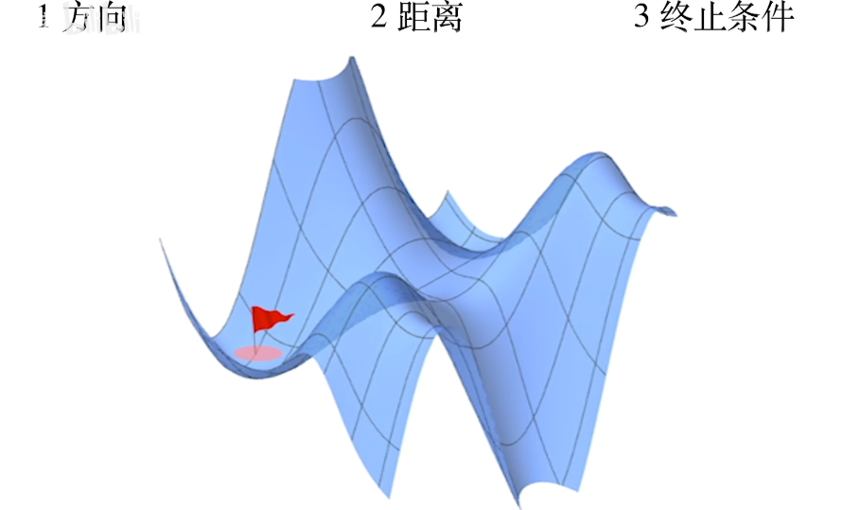

数学说的梯度方向永远是朝着增高的方向

数学说的梯度距离默认都是直接使用斜率的，如果出现斜率太大的情况，才会用到学习率

我们来验证下图函数，y=x^2，我们直接把斜率当成梯度的步长，就会导致点在反复横跳。

求斜率的目的就是为了获取步长

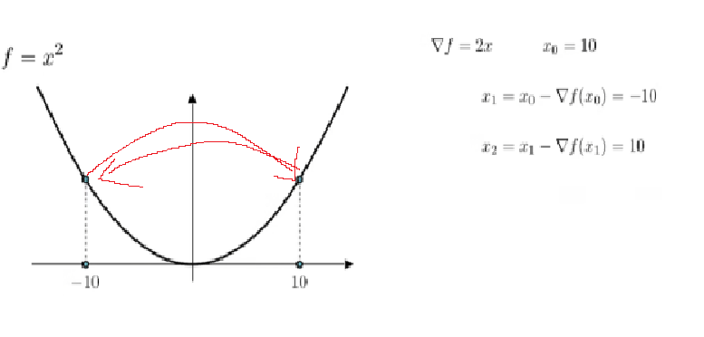

当我们将学习率调大到1.05，会出现下图

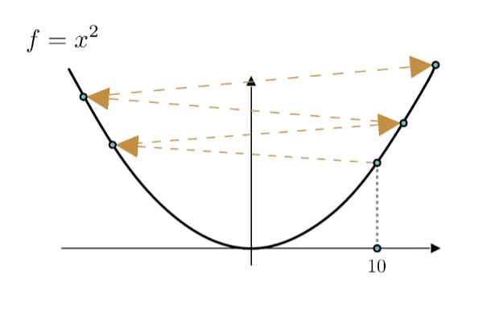

0.02

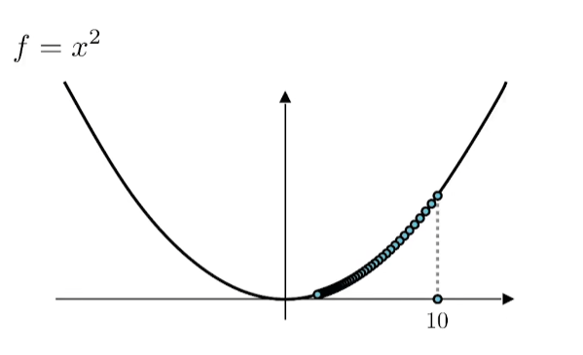

0.2

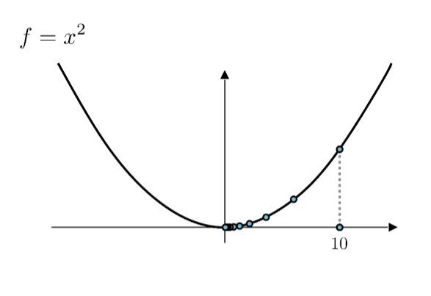

可以看到我们的步伐越来越小了，只要梯度选择得合适，那么就可以下降到任意小

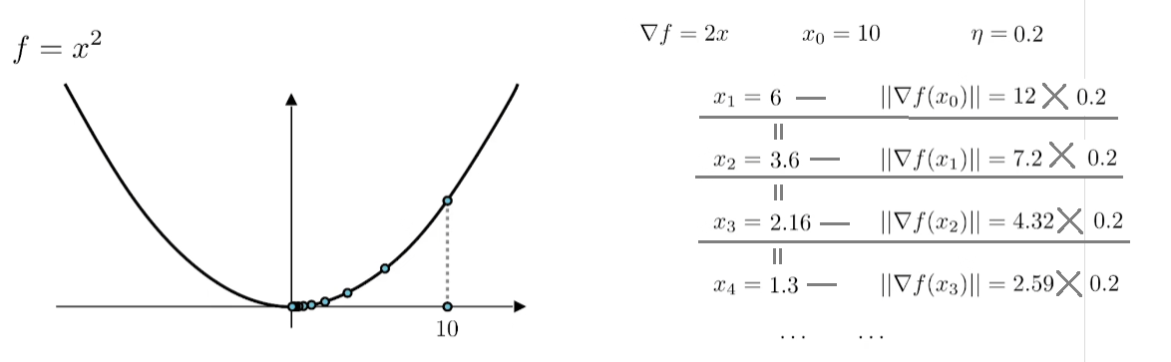

终止条件

这里需要将梯度值降到0.01，就需要迭代15次，这里说的梯度值就是等于斜率

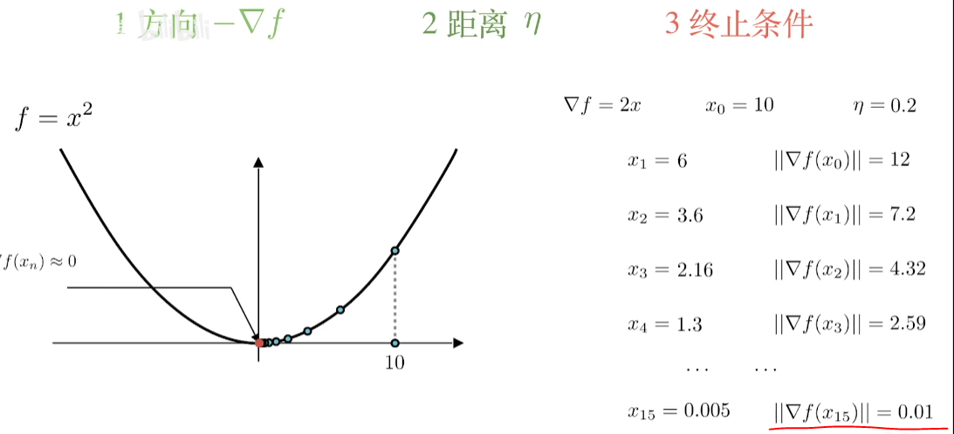

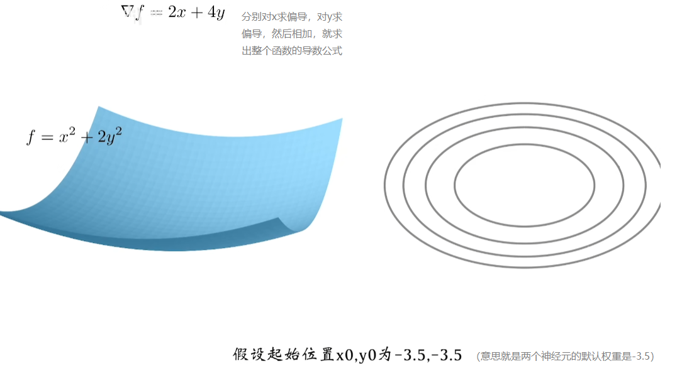

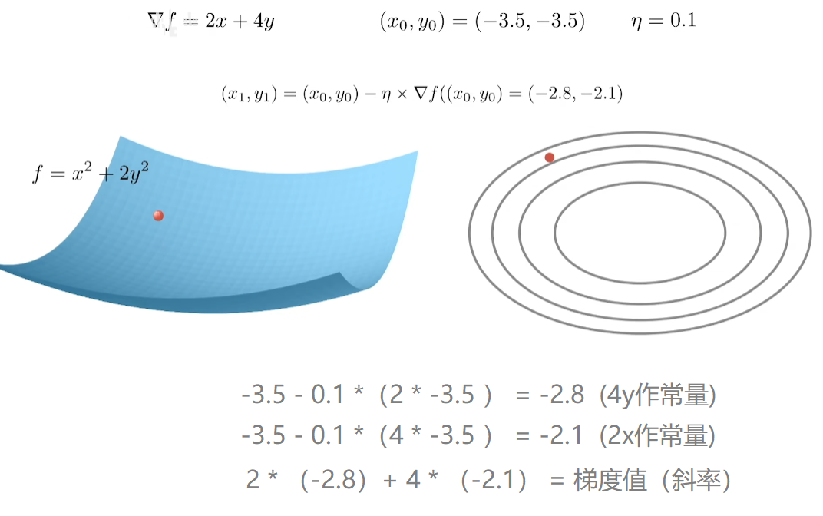

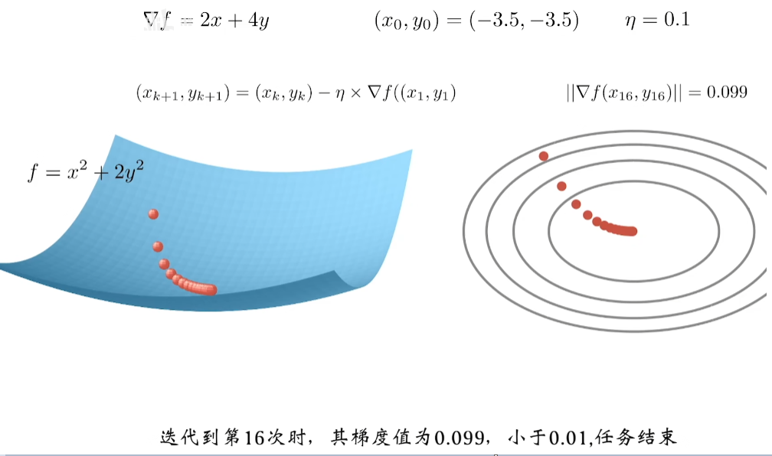

梯度指的是x，y平面上的向量，是一个向量，不是长度。



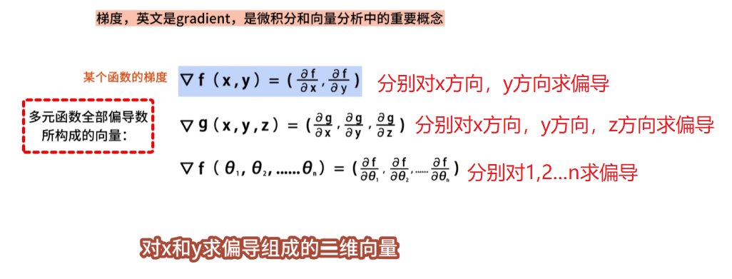

下图，红点的梯度向量就是黑色线，指的是函数增加最快的方向，是一个平面向量，不是一个空间向量。

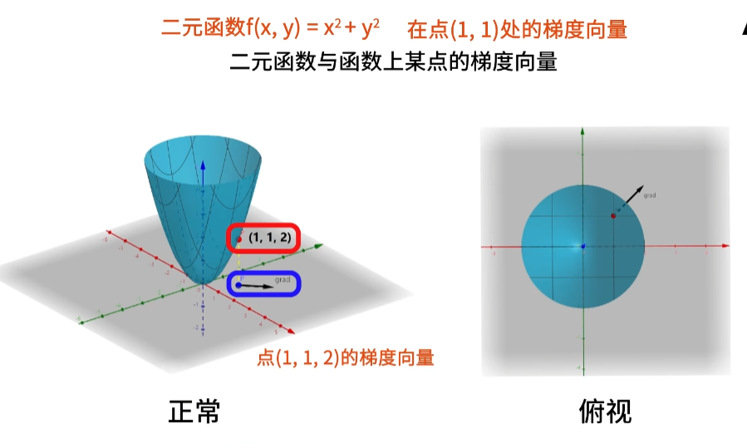

下图（2,2）就是梯度向量

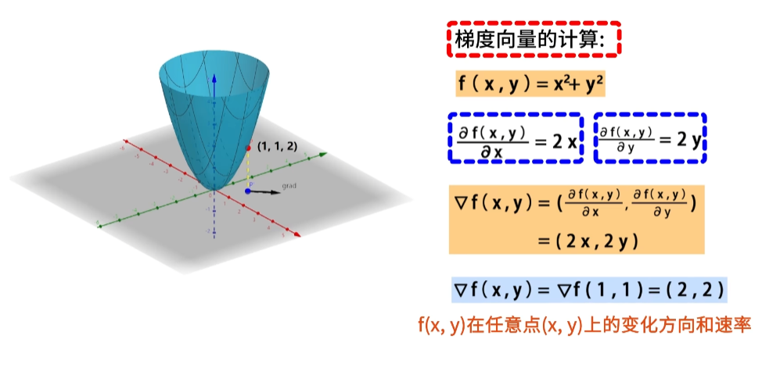

移动不同的方向相同的长度，就是单位向量，这就是为什么画一个圈的原因。

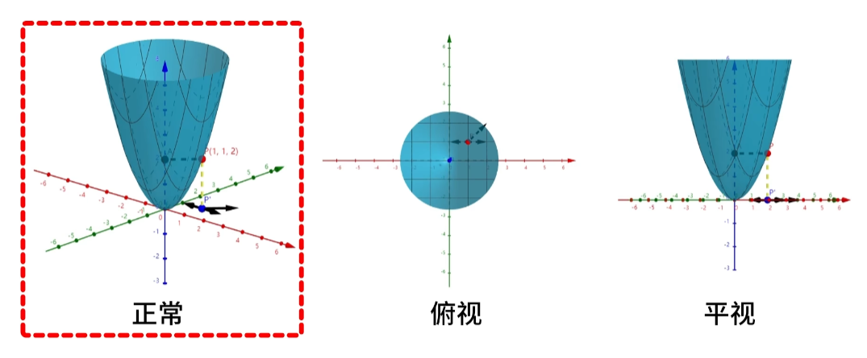

沿着c点，是函数增长最快的方向

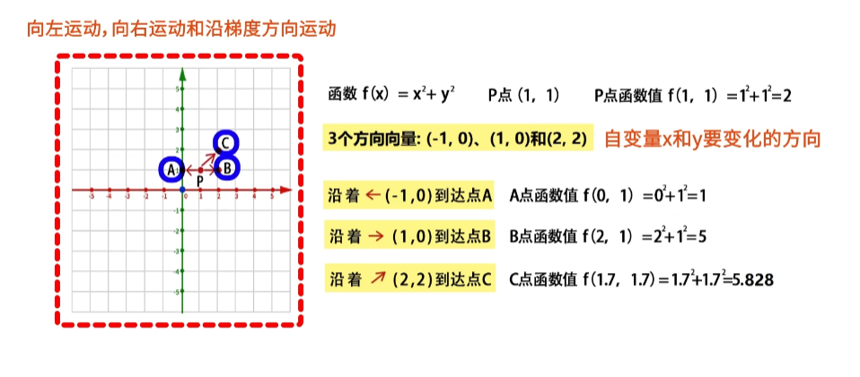

c点我们需要将梯度转化为单位向量根号2分之一

